30 августа 2021 г.

Актуально!
Правовой департамент Минобрнауки подготовил ответы на вопросы и предложения делегатов VIII съезда профсоюза работников РАН, переданные статс-секретарю - заместителю министра П.А. Кучеренко. Документ получился неровный: есть и откровенные отписки, и грамотные понятные ответы, и промежуточные варианты. Очевидно, что диалог должен быть продолжен.
Для удобства чтения на сайте профсоюза вопросы и ответы объединены. Познакомиться с ними несомненнно стоит. Обсуждаются 12 актуальных для многих организаций тем: обеспечение деятельности организаций - закупка оборудования и материалов, ремонт зданий и помещений; оценка результативности научной деятельности; ликвидация территориальных управлений министерства и сопутствующие проблемы; примерное положение об оплате труда, взаимодействие научных учреждений с партнерами из других сфер; оформление арендных отношений; деятельность ФИЦ и отдельных организаций; назначение руководителей; поддержка молодых ученых, закрепление кадров; обеспечения жильем; ведомственные награды; проблемы организаций социальной сферы и здравоохранения.

Добро пожаловать в Матрицу!
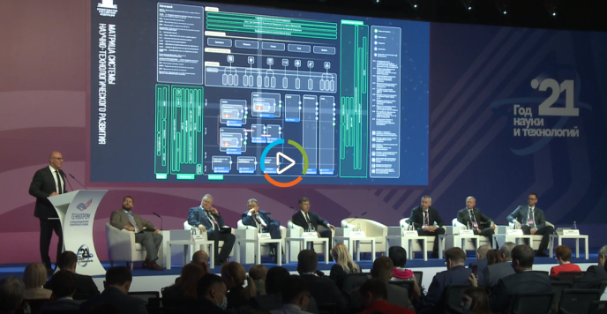
На состоявшемся в Новосибирске форуме «Технопром-2021» были продемонстрированы новые тренды в высокой моде научной политики. «Как носить», в подробностях растолковал вице-премьер Дмитрий Чернышенко. Тем, кто следит за модой, рекомендуется послушать его выступление (видеозапись почему-то начинается с 40-й минуты).
Безусловный фаворит нового сезона - стиль «диджитал», в центре внимания - «фронтиры», «драйверы» и «матрицы», прежние «акторы» стали «сущностями». Любопытные узнают, как «прозреть», «рассесться в матрицу», преодолеть «барьер несовершенства», не стать «добычей для тех, кто забирает технологии и развивает их», и прочие важные вещи.
Весь этот эксклюзив планируется упаковать в новую госпрограмму НТР ценой в триллион, которую предполагается представить на президентском совете по науке в октябре.
И, да, непрозревшим не позавидуешь. Чернышенко заявил, что развитию науки в РФ мешает высокая инертность научного сообщества - (tass.ru)
А вот в Академии наук говорят об инертности управленческой системы. В РАН заявили, что привлечение иностранных специалистов стало нерешаемой задачей для НИИ

Серьезная претензия
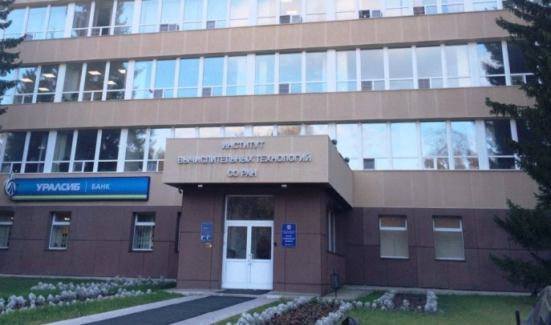
Конфликт между руководством ФИЦ информационных и вычислительных технологий СО РАН и значительной частью его коллектива набирает обороты. Недавно прошло заседание Объединенного ученого совета СО РАН по нанотехнологиям и информационным технологиям, участники которого выразили беспокойство, что действия дирекции могут повредить работе института. В ответ Врио директора ФИЦ ИВТ обвинил видных ученых СО РАН в экстремизме и госизмене. Он направил председателю Сибирского отделения РАН В.Пармону претензию с требованием дезавуировать решение ОУС, а в случае невыполнения требования обещает подать на СО РАН в суд.

Прирежут землицы
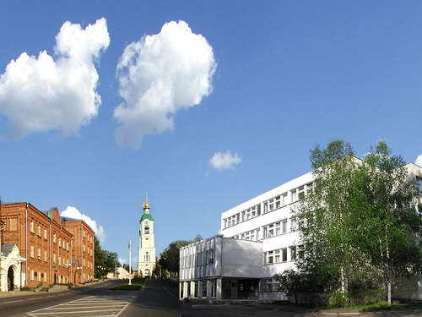
Указ Президента Российской Федерации от 24.08.2021 № 491 "О преобразовании закрытого административно-территориального образования - города Сарова Нижегородской области"
К территории Сарова присоединят более 400 гектаров от Нижегородской области и Республики Мордовия. На эти территории будет распространятся особый режим с ограничениями на въезд и постоянное проживание граждан, проведение воздушных полетов.
Предполагается, что на новых землях расположатся Национальный центр физики и математики, синхротрон, филиал МГУ с кампусом мирового уровня, специализированные НОЦ, Кванториумы.
Градообразующим в Сарове является научно-технологический Федеральный ядерный центр. Проект курируют Росатом и Курчатовский институт.

Утечка не обнаружена
В Минобрнауки проанализируют причины «утечки мозгов» из России. В министерстве утверждают, что в 2020 году в страну въехало больше людей с высшим образованием, в том числе докторов и кандидатов наук, чем выехало.

Улыбнитесь!
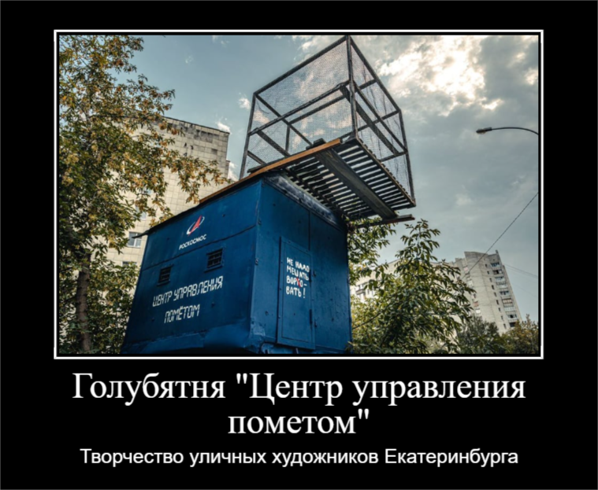

С уважением, Надежда Волчкова

Информационные ресурсы профсоюза

